**Relatório de alterações LP Alexandria**

**Otimização de tempo de carregamento**

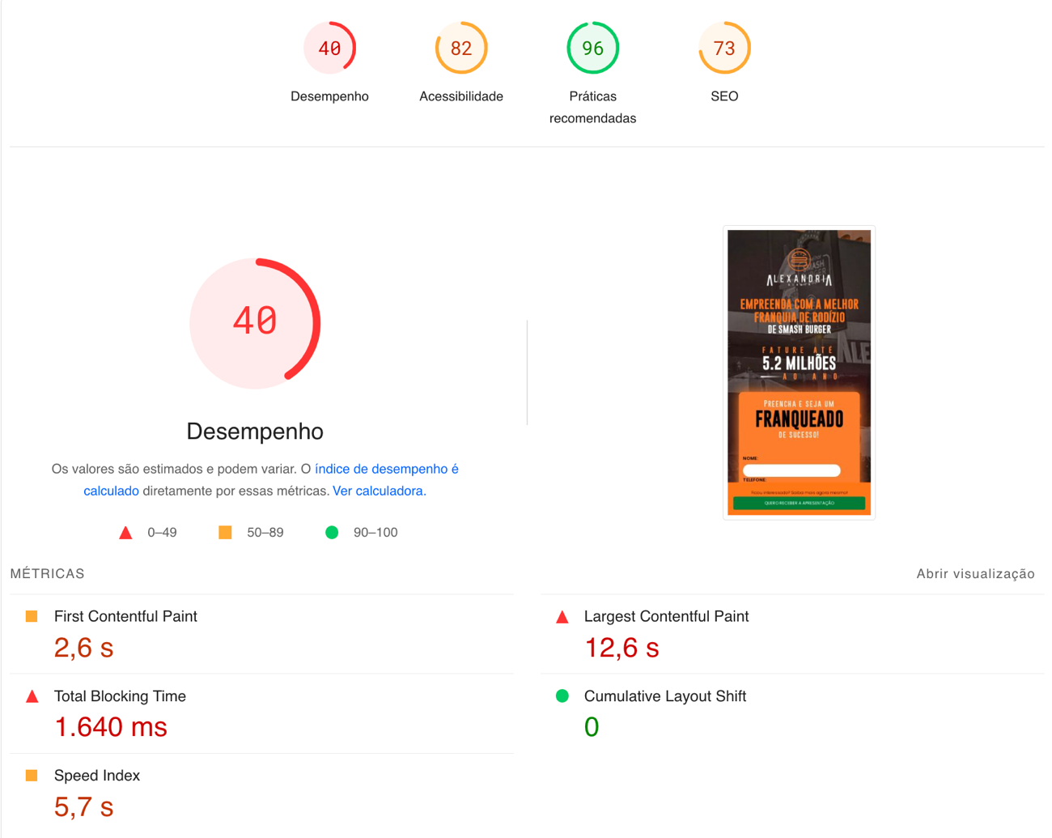

**Primeira dobra:**

- Ajustar headline principal para: Empreenda com a primeira franquia de rodízio de smash burger....

- Remover campo “Estado” do formulário

- Melhorar qualidade da logo

- Fotos das unidades

**Realocar sessão “Modelos de negócio” para depois da sessão “Por que investir?”**

**Sessão “Por que investir?”**

Adicionar uma foto de unidade antes do título (formato mobile)

Ajustar tópicos para:

- Modelo de negócio pioneiro, inovador e altamente lucrativo

- Software de venda que reduz a necessidade de mão de obra

- Franquia de fácil implantação e gestão

- Direito de marca registrada

- Modelo de negócio testado e aprovado em mais de 30 cidades

- Cozinha central para melhor logística de compras

**Nova sessão “Suporte Completo”**

Título: Suporte completo

Subtítulo: Oferecemos todo suporte necessário para o sucesso da sua operação

Tópicos com ícones:

- Acompanhamento exclusivo na implantação da sua unidade

- Análise e auxílio na escolha do ponto comercial

- Fundo de propaganda revertido exclusivamente para o franqueado

- Treinamento completo para equipe

- Suporte para gestão

**Sessão com fotos das unidades**

- Adicionar mais fotos de fachada das unidades (Seminário, Piracicaba, Brusque, Balneário Camburiú, Itajaí – Imagens que estão na apresentação comercial)

- Ajustar carrossel no formato Mobile, deixar somente uma foto por vez aparecendo, dando mais destaque.

**Sessão “Depoimentos”**

Adicionar subtítulo: Veja o que dizem nossos franqueados...

Se possível, adicionar a foto de cada franqueado no depoimento.

**Sessão “Onde Estamos”**

Adicionar texto: Já somos mais de 30 unidades e seguimos em plena expansão, com um negócio inovador e altamente lucrativo.

**Sessão “Quem somos”**

Formatar no mobile para que apareça a imagem que está no desktop.

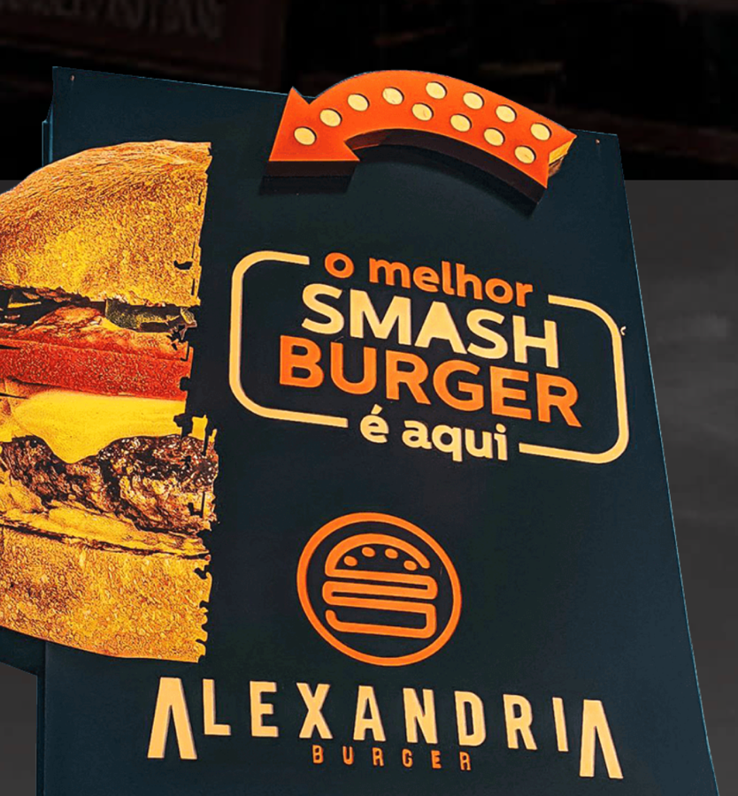

**Dar foco no formato mobile – é onde recebemos a maioria do tráfego.**